Obrázok, na ktorom je text, písmo, žltý, grafika

Automaticky generovaný popis Obrázok, na ktorom je text, písmo, grafika, logo

Automaticky generovaný popis Obrázok, na ktorom je kreativita, ilustrácia, umenie

 Automaticky generovaný popis so strednou spoľahlivosťou Obrázok, na ktorom je symetria, umenie, snímka obrazovky, rad

Automaticky generovaný popis

**Vás pozývajú na Konferenciu**



Monitoring lesných ekosystémov najnovšími technológiami

**Podujatie sa koná v termíne**

**Týždňa vedy a techniky na Slovensku 2024**

Obrázok, na ktorom je písmo, symbol, logo, grafika

Automaticky generovaný popis

**a medzinárodného dňa GIS**

**20. november 2024**

**INFORMÁCIE O PODUJATÍ**

Konferenciu Monitoring lesných ekosystémov najnovšími technológiami organizuje Forest4Dlab v spolupráci s Lesníckou fakultou, Technickej univerzity vo Zvolene a Drevárskym kongresom členom Zväzu slovenských vedecko technických spoločností (ZSVTS).

**Termín podujatia: 20. november 2024**

**Miesto podujatia**

**Praktické ukážky -VŠLP časť Poruba**

**Prednášky – TUZVO (Poslucháreň B8)**

**Ústredná téma podujatia: Využívanie najnovších technológií pri monitoringu lesných ekosystémov**

Cieľom podujatia je priblížiť verejnosti možnosti monitoringu lesných ekosystémov najnovšími technológiami.

Podujatie je určené zástupcom:

* organizácií pôsobiacich v oblasti manažmentu lesných ekosystémov,
* organizácií pôsobiacich v oblasti životného prostredia a jeho ochrany,
* sektora vysokých škôl,
* sektora verejných výskumných inštitúcií,
* širšej verejnosti.

**PROGRAM PODUJATIA**

**VŠLP -PORUBA**

**9:00 – 9:30 Registrácia účastníkov**

**9:30 – 11:30 Praktické ukážky**

* Zber údajov najnovšími dronmi (UAV)
* Skenovanie pozemným laserovým skenerom
* Skenovanie ručným skenerom
* Zber dát smartphonom
* Zameriavanie najnovšími GNSS prístrojmi
* Predstavenie nízkonákladového prototypu

**11:30 – 13:00 Obed (jedáleň TUZVO)**

**TUZVO – Poslucháreň B8**

13:00 – 13:10 Príhovor dekana Lesníckej fakulty

13:10 – 13:30 Progresívne metódy určovania dendrometrických parametrov

13:30 – 13:45 Kvantifikácia ekosystémových služieb lesov

13:45 – 14:00 Virtuálna realita lesa a simulácie vývoja lesa v prepojení na údaje z bodových mračien

14:00 – 14:15 Meranie hromád dreva a drevných štiepok

14:15 – 14:30 Zisťovanie stavu lesných ciest

14:30 – 14:50 Využitie bezpilotných lietadiel pri rýchlom monitoringu disturbancií a identifikácii napadnutých stromov

14:50 – 15:00 Legislatíva pri prevádzkovaní bezpilotného lietadla

15:00 – 15:15 Monitoring biotopov z vesmíru NATURASAT

Počas prednášok bude pred posluchárňou prebiehať prezentácia najnovších dronov, skenerov a GNSS prístrojov

**DÔLEŽITÉ INFORMÁCIE**

**Účasť na podujatí**: na základe online registrácie a po úhrade registračného poplatku.

**Online registrácia:** https://konferencie.tuzvo.sk/forest4dlab/registracia/

Obrázok, na ktorom je grafika, vzor, kruh, grafický dizajn

Automaticky generovaný popis

alebo mailom na [forest4d@tuzvo.sk](mailto:forest4d@tuzvo.sk)

**Registračný poplatok 35€**

**Bankové spojenie**

**IBAN: SK36 0900 0000 0000 7164 3070**

**Variabilný symbol: 7**

**V správe pre prijímateľa uviesť: Priezvisko/FOREST4D**

**Účastnícky poplatok zahŕňa**: vstup na podujatie, občerstvenie a obed

**Kontaktné údaje:**

Forest4Dlab

Technická univerzita vo Zvolene

T. G. Masaryka 24

960 01 Zvolen

0903 374 996

[forest4d@tuzvo.sk](mailto:forest4d@tuzvo.sk)

**Doprava na miesto konania podujatia**

Doprava na miesto konania praktických ukážok vlastnými autami!

[**https://maps.app.goo.gl/DAAC36UzQxgzi1LcA**](https://maps.app.goo.gl/DAAC36UzQxgzi1LcA)

**48.647486, 19.039664**

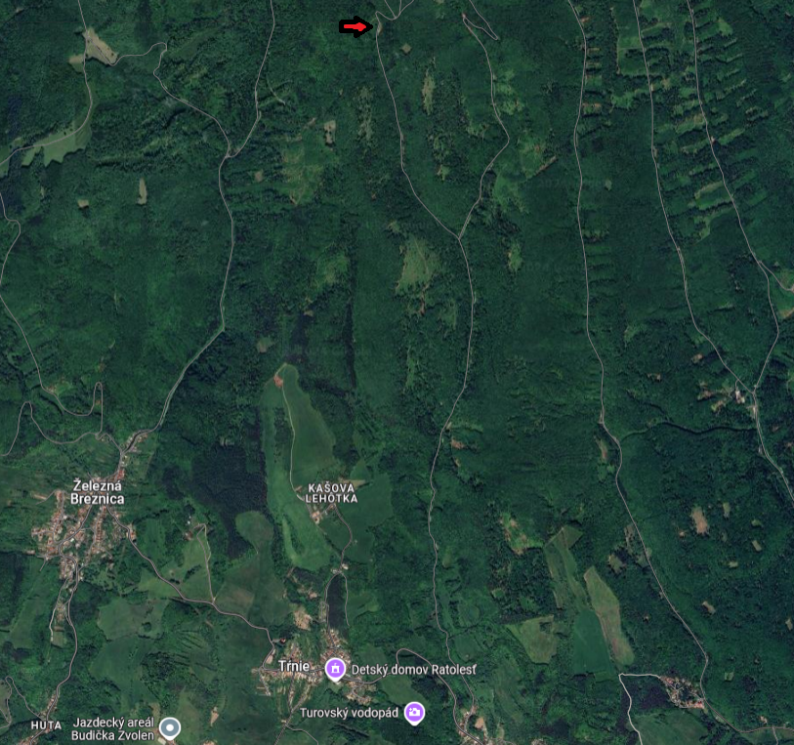

**Na odbočke v Turovej (48.601484, 19.048581) bude doprava usmernená**

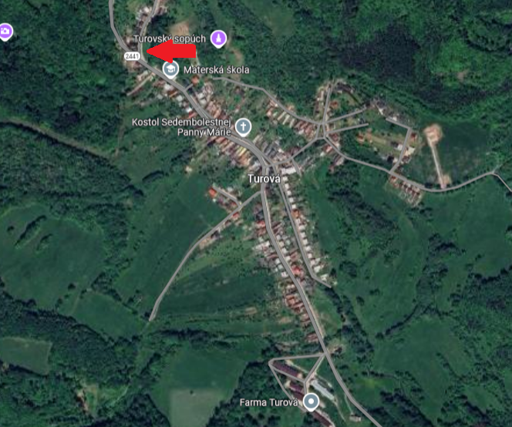

**Partneri podujatia**

